2019年重庆市中考物理试卷（A卷）
一、选择题（本题共8个小题，每小题只有一个选项最符合题意，每小题3分，共24分．）
1．（3分）（2019•重庆）下列物理量最接近实际的是（ ）
A．中学生正常体温约为37℃
B．中学生的质量约为500kg
C．教室内课桌的高度约为20cm
D．教室内日光灯的额定功率约为900W
2．（3分）（2019•重庆）中国的诗词歌赋蕴含丰富的光学知识，下列说法正确的是（ ）
A．“明月几时有？把酒问青天”，酒中明月倒影是光的折射
B．“起舞弄清影，何似在人间”，影子的形成是由于光沿直线传播
C．“人有悲欢离合，月有阴晴圆缺”，阴晴圆缺的月亮是自然光源
D．“但愿人长久，千里共婵娟”，共赏的天上明月是平面镜所成的像
3．（3分）（2019•重庆）如图是重庆人喜欢吃的酸辣粉，下列分析正确的是（ ）
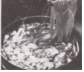
A．煮酸辣粉前，锅中已沸腾的水温度一直升高
B．煮酸辣粉时，通过做功改变了酸辣粉的内能
C．酸辣粉冒的“白气”是由于水蒸气升华形成的
D．酸辣香味四溢是由于分子永不停息做无规则运动
4．（3分）（2019•重庆）以下对电和磁相关描述正确的是（ ）
A．所有电器只能用三孔插座
B．摩擦起电的实质是产生了电子
C．电风扇可以将电能转化为机械能
D．地磁场周围的磁感应线是真实存在的
5．（3分）（2019•重庆）如图所示，下列情景中描述正确的是（ ）
A．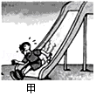甲图中下滑的小朋友的惯性越来越大
B．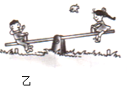乙图中小朋友玩的跷跷板利用了杠杆原理
C．丙图中滑雪手套有凹凸的花纹是为了减小摩擦
D．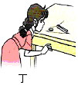丁图中硬币跃过木块，利用了流速越大流体压强越大的知识
6．（3分）（2019•重庆）某同学设计了道路井盖移动报警电路。当井盖没有被移动，井盖开关S闭合，警示灯L不亮；当井盖被移动，井盖开关S断开，警示灯L发光，R₀为保护电阻。图中符合设计要求的电路图是（ ）
A．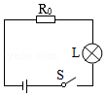 B．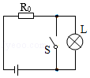
C．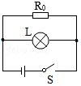 D．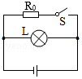
7．（3分）（2019•重庆）太阳帆的运用让电影《流浪地球》中飞船持续航行变成现实。研究发现1.25×10⁵m²的太阳帆正对太阳时，会受到太阳光的压力约为1N，推动飞船前进，如图所示。推进阶段，飞船的太阳帆正对太阳的面积为5×10⁴m²
，在1小时内前进100km，下列分析正确的是（ ）
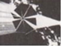
A．推进阶段，太阳帆飞船相对太阳是静止的
B．推进阶段，太阳帆飞船的平均速度约为100m/s
C．太阳帆上受到太阳光的平均压强约为8×10^{﹣6} Pa
D．1小时内太阳光对飞船做的机械功约为1×10⁵J
8．（3分）（2019•重庆）具有防雾、除露、化霜功能的汽车智能后视镜能保障行车安全，车主可通过旋钮开关实现功能切换。图是模拟加热原理图，其中测试电源的电压为10V，四段电热丝电阻均为10Ω，防雾、除露、化霜所需加热功率依次增大。下列说法正确的是（ ）
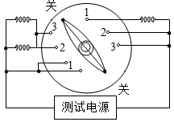
A．开关旋至“1”档，开启化霜功能
B．开启防雾功能，电路总电阻为5Ω
C．化霜与防雾电路的总功率之差为15W
D．从防雾到除露，电路总电流变化1A
二、填空作图题（本题共6个小题，第14、15小题作图2分，其余每空1分，共12分．）
9．（2分）（2019•重庆）英国物理学家法拉第发现了 现象，利用这个原理制成了 （选填“发电机”或“电动机”）。
10．（2分）（2019•重庆）如图所示，重庆网红“木桶鱼”是在木桶里放入高温的鹅卵石，再加入调制好的鱼和汤，鹅卵石放热使汤沸腾，则质量为1kg的鹅卵石从300℃降到250℃放出的热量是 J；用锅盖紧密盖住木桶，桶内气压升高，则汤的沸点会 （选填“升高”“降低”或“不变”）。[c_{鹅卵石}＝0.8×10³J/（kg•℃）]
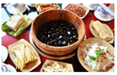
11．（2分）（2019•重庆）用如图的滑轮组将一个重为180N的物体沿竖直方向在10s内匀速提升2m，所用的拉力为100N，10s内拉力F的功率为 W，该滑轮组的机械效率为 %。

12．（2分）（2019•重庆）如图的电路中，电源电压可调，灯L上标有“6V 6W“的字样，R₁的阻值为10Ω，滑动变阻器R₂上标有“50Ω 2A”的字样，两表的量程分别是0～3A和0～15V．闭合S₁、S₂、S₃，调节电源电压使灯L正常发光，则此时通过灯L的电流为 A．当只闭合开关S₂时，移动滑片P，保证电路安全前提下，要求至少有一个电表示数不低于量程的一半，则电源可调的最高电压与最低电压的差值为 V。
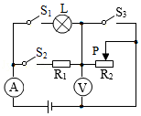
13．（2分）（2019•重庆）高速发展的国防科技助力中国梦。如图中保卫着祖国大海的国产新一代核潜艇，它的外壳采用高强度合金钢焊接，排水量约1.6万吨，下潜深度约600米；守护着祖国大地的新一代洲际战略弹道导弹，它采用三级固态燃料火箭进行助推，射程远，能搭载更多的核弹头作战；承载着飞天梦想的“嫦娥四号”探测器成功着陆月球背面，拍摄了人类第一张月球背面的照片，它的太阳能储存板在夜间也可供电，开启了月球探测的新篇章。
请从文字中找一个与上述情景相关的物理信息，并指出对应的物理知识，不得与示例重复。
示例：物理信息：拍摄了人类第一张月球背面的照片；
物理知识：照相机利用了凸透镜成像原理。
作答：物理信息： ；
物理知识： 。
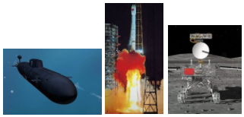
14．（1分）（2019•重庆）在图中画出入射光线经过凹透镜后的折射光线。
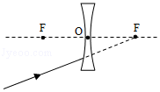
15．（1分）（2019•重庆）在图中括号内标出静止在通电螺线管正上方小磁针右端的极性。
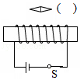
三、实验探究题（本题共3个小题，16小题5分，17小题8分，18小题9分，共22分．）
16．（5分）（2019•重庆）小薇同学探究凸透镜和平面镜的成像规律：
（1）先将光具座上蜡烛的烛焰、凸透镜、光屏三者中心调至 ；
（2）移动蜡烛，光屏上呈现了烛焰的清晰像，如图所示，生活中的 （选填“照相机”“投影仪”或“放大镜”）就是利用了这样的成像原理；
（3）她想用大小合适的玻璃板替换凸透镜探究平面镜成像规律，现有厚、薄两块玻璃板，应选择较 的玻璃板；
（4）再取两支相同的蜡烛是为了比较像与物的 关系；光具座上的刻度可以方便比较像与物到玻璃板的 关系。
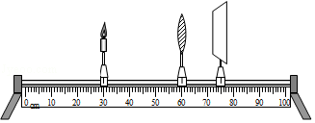
17．（8分）（2019•重庆）在测小灯泡电功率实验中，小杨同学选用的器材有：额定电压为2.5V的灯泡、电流表、电压表、开关、学生电源、滑动变阻器和若干导线等。
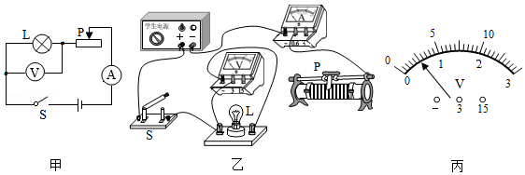
（1）请根据图甲，用笔画线代替导线，将答图乙中的实物电路连接完整（要求：向右移动滑动变阻器滑片时，电路中的电流变小，且导线不能交叉）；
（2）连接电路时，开关S必须 ，滑动变阻器的滑片P应调到最 阻值处；
（3）正确连接电路后，闭合开关S，发现电压表无示数，电流表有示数，原因是灯泡 （其它部分均完好）；
（4）故障排除后，滑片移至某处，电压表表盘如图丙所示，其读数为U₁＝ V，再读出电流表的示数I₁，由此算出此时灯泡电功率P₁＝ （用字母表示）；
（5）小杨同学继续移动滑片P，将两电表对应的示数记录到下表中
实验序号 | 1 | 2 | 3 | 4 | 5
电压表示数/V | U₁ | 1.0 | 1.5 | 2.0 | 2.5
电流表示数/A | I₁ | 0.14 | 0.18 | 0.20 | 0.24
则灯泡的额定功率为 W，他分析表中数据，发现灯泡的电阻也在变化，主要原因是灯丝的电阻随温度的升高而 。
18．（9分）（2019•重庆）小薇同学制作了如图1所示的探头进行了液体压强和浮力的综合探究。
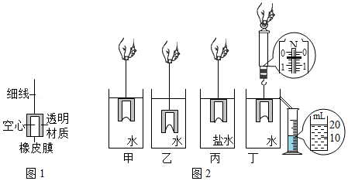
（1）紧密蒙在探头下端的橡皮膜，形变程度越大，说明它所受的液体压强越 ；
（2）实验时的情形如图2所示，比较甲图和 图，可以初步得出结论：在同种液体中，液体内部压强随深度的增加而增大；
（3）比较图甲图和丙图，可以初步得出结论：液体内部压强与液体 有关；
（4）小薇同学用弹簧测力计挂着此探头继续探究：
①向溢水杯中注水，直到溢水口水流出时停止加水，最后溢水杯中的水面恰好与溢水口 ；
②用细线悬挂在弹簧测力计下的探头刚好浸没，如图丁所示，此时弹簧测力计的示数为 N，溢出的水全部流入小量筒中，排开水的体积为 ml，此时探头所受的浮力为 N；
③探头从丁图位置不断缓慢往下放（细线足够长），排开水的质量 （选填“变大”“变小”或“不变”），弹簧测力计的示数会 （选填字母）。
A．一直变大 B．先不变后变小 C．先变大后变小 D．先变小后变大
四、论述计算题（本题共3个小题，19小题6分，20小题8分，21小题8分，共22分．解题应写出必要的文字说明、步骤和公式，只写出最后结果的不能给分．）
19．（6分）（2019•重庆）如图所示，电源电压恒定，电阻R₁为20Ω，R₂为10Ω，闭合开关S，电流表A₁、A₂的示数分别为0.9A和0.6A．求：
（1）通过R₁的电流；
（2）通电10秒电阻R₂产生的电热。
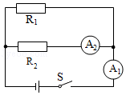
20．（8分）（2019•重庆）图甲的储水容器底有质量0.5kg，底面积100cm²的长方体浮桶，桶上端通过轻质弹簧与紧贴力敏电阻的轻质绝缘片A相连，距容器底0.4m处的侧壁有排水双控阀门。控制电路如图乙所示，其电源电压U＝12V，R₀＝10Ω，当电流表示数为0.6A，且桶底升至阀门所处高度时，阀门才感应排水。力敏电阻R与它所受压力F的对应关系如下表所示（弹簧均在弹性限度内）。求：
压力F/N | 2 | 4 | …… | 12 | 15
电阻R/Ω | 110 | 70 | …… | 16 | 10
（1）浮桶的重力是多少N？
（2）未加水时，力敏电阻所受压力为2N，电流表的示数是多少安？
（3）当容器内的水深达到多少米时，双控阀门才打开排水？
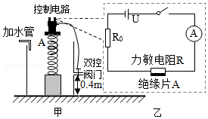
21．（8分）（2019•重庆）小杨选择了两个高度分别为10cm和6cm，底面积S_{A}：S_{B}＝1：3的实心均匀的圆柱体A、B进行工艺品搭建，A、B置于水平桌面上，如图1所示。他从A的上表面沿水平方向截取高为h的圆柱块，并将截取部分平放在B的中央，则AB对桌面的压强随截取高度h的变化关系如图2所示，求：
（1）圆柱体A的密度；
（2）从A截取h＝6cm的圆柱块平放在B的中央，B对桌面的压强增加量；
（3）图2中a的值。
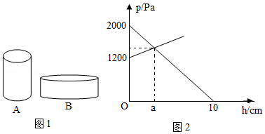
2019年重庆市中考物理试卷（A卷）
参考答案与试题解析
一、选择题（本题共8个小题，每小题只有一个选项最符合题意，每小题3分，共24分．）
1．（3分）（2019•重庆）下列物理量最接近实际的是（ ）
A．中学生正常体温约为37℃
B．中学生的质量约为500kg
C．教室内课桌的高度约为20cm
D．教室内日光灯的额定功率约为900W
【解答】解：A、正常情况下，人的体温在37℃左右，变化幅度很小。故A符合实际；
B、成年人的质量在65kg左右，中学生的质量比成年人小一些，在50kg左右。故B不符合实际；
C、中学生的身高在160cm左右，课桌的高度大约是中学生身高的一半，在80cm左右。故C不符合实际；
D、家用电风扇的功率为40W，教室中日光灯的功率与此差不多，在40W左右。故D不符合实际。
故选：A。
2．（3分）（2019•重庆）中国的诗词歌赋蕴含丰富的光学知识，下列说法正确的是（ ）
A．“明月几时有？把酒问青天”，酒中明月倒影是光的折射
B．“起舞弄清影，何似在人间”，影子的形成是由于光沿直线传播
C．“人有悲欢离合，月有阴晴圆缺”，阴晴圆缺的月亮是自然光源
D．“但愿人长久，千里共婵娟”，共赏的天上明月是平面镜所成的像
【解答】解：A、酒中明月倒影，属于平面镜成像，是由光的反射形成的，故A错误；
B、光被物体遮挡后，在后边形成一个黑色的区域，叫做影子，是光的直线传播形成的。故B正确；
C、月亮，本身并不发光，而是反射太阳光才被人看见的，所以月亮不是光源。故C错误；
D、太阳发出的光射到月亮上发生反射，然后射入人的眼睛，不属于平面镜成像，故D错误。
故选：B。
3．（3分）（2019•重庆）如图是重庆人喜欢吃的酸辣粉，下列分析正确的是（ ）
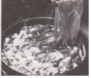
A．煮酸辣粉前，锅中已沸腾的水温度一直升高
B．煮酸辣粉时，通过做功改变了酸辣粉的内能
C．酸辣粉冒的“白气”是由于水蒸气升华形成的
D．酸辣香味四溢是由于分子永不停息做无规则运动
【解答】解：A、水沸腾时，要继续加热，但水的温度不变，故A错误；
B、煮酸辣粉时，通过热传递改变了酸辣粉的内能，故B错误；
C、酸辣粉冒的“白气”是由于水蒸气遇冷液化形成的小水滴，故C错误；
D、酸辣香味四溢是由于分子永不停息做无规则运动，故D正确。
故选：D。
4．（3分）（2019•重庆）以下对电和磁相关描述正确的是（ ）
A．所有电器只能用三孔插座
B．摩擦起电的实质是产生了电子
C．电风扇可以将电能转化为机械能
D．地磁场周围的磁感应线是真实存在的
【解答】解：
A、有金属外壳的大功率用电器要使用三孔插座，这样可防止因外壳漏电而触电，但不是所有电器只能用三孔插座，故A错误；
B、摩擦起电的过程是得到和失去电子的过程，因此其实质是电子的转移，不是产生了电子，故B错误；
C、电风扇的主要部分是电动机，是根据通电线圈在磁场中受力转动的原理制成的，工作时将电能转化为机械能，故C正确；
D、磁感线是人们为了研究磁体的方便而假想出的一个物理模型，地磁场周围的磁感线实际是不存在的，故D错误。
故选：C。
5．（3分）（2019•重庆）如图所示，下列情景中描述正确的是（ ）
以上内容仅为本文档的试下载部分，为可阅读页数的一半内容。如要下载或阅读全文，请访问：https://d.book118.com/916103153110010052

